机械基础精品课程教案
3.5 直梁的弯曲及组合变形与压杆稳定
【课题名称】
直梁的弯曲及组合变形与压杆稳定
【教学目标与要求】
一、知识目标
1、熟悉弯曲的概念；了解梁的基本形式；
2、理解弯曲内力、应力计算；掌握弯曲强度条件的应用。
二、能力目标
通过提高粱抗弯曲强度措施，培养分析问题和解决问题的能力。
三、教学要求
1、初步了解弯曲变形的受力特点和变形特点；
2、认识弯曲强度条件的应用及提高粱弯曲强度措施。
【教学重点】
1、弯曲概念、梁的基本形式；
2、弯曲强度计算。
【难点分析】
弯矩横截面上正应力的分布规律。
【教学方法】
教学方法：讲练法、讨论法。
【教学安排】
2学时（90分钟）
教学步骤：讲授与演示交叉进行、讲授中穿插讨论。
【教学过程】
一、 复习旧课
扭转剪应力：

实心圆轴
空心圆轴
二、 导入新课
弯曲变形是工程实际中应用最广泛的一种变形。如起重机的横梁、火车车轮轴等在载荷作用下都会产生弯曲变形。
1、弯曲的概念（演示工程实例）
受力特点： 垂直于轴线的外力或在轴线平面内受到力偶；
变形特点：梁的轴线由直变弯。这种变形称为弯曲变形。凡以弯曲变形为主要变形的构件习惯称为梁。
2、梁的基本形式
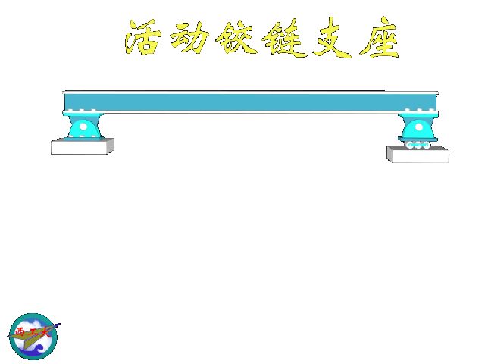
简支梁
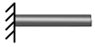
悬臂梁

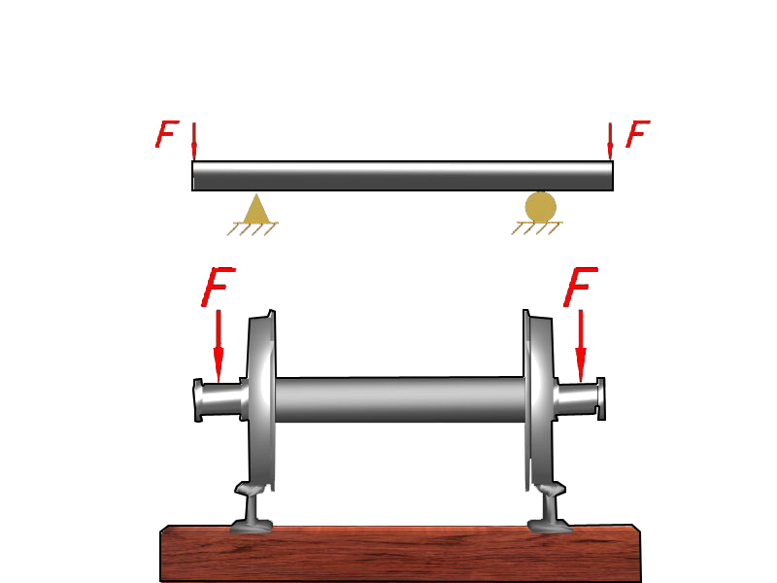
外伸梁

梁的两支点间距离称梁跨度。
3、梁的弯曲应力分析
凹入一侧纤维缩短，存在压应力；凸出一侧纤维伸长，存在拉应力。
中间一层纤维长度不变称中性层。中性层与横截面的交线称中性轴z轴。
判断：弯曲变形的实质是剪切？
讨论：中性轴是梁的（ ）的交线
A、纵向对称面与横截面 B、纵向对称面与中性层
C、横截面与中性层 D、横截面与顶面或底面
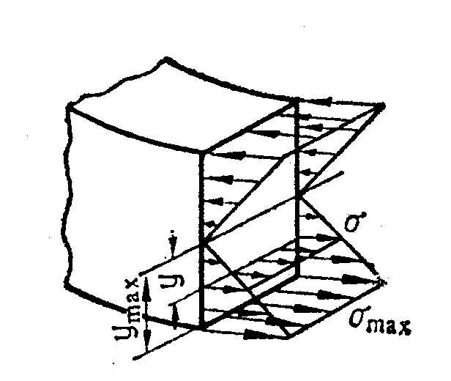
弯曲正应力计算：

式中 $W_{Z}$—抗弯矩，mm²
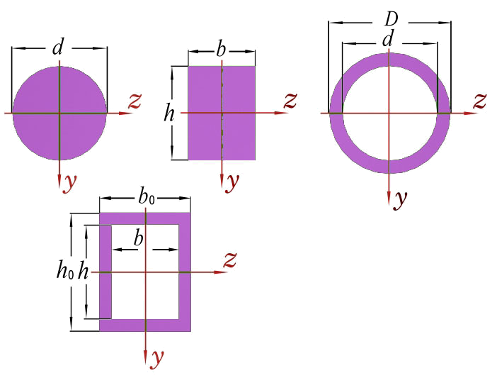
（1）圆形截面：
$W_{Z}=\frac{{πd}^{3}}{\text{32}}≈0\text{.}1d^{3}$

（2）圆环形截面：
$W_{Z}=0\text{.}1D^{3}(1−α^{4})$
式中 $α=d/D$
（3） 矩形截面：
$W_{Z}=\frac{{\text{bh}}^{2}}{6}$

4、弯曲强度
强度条件：

应用：校核强度
$σ_{\text{max}}=\frac{M_{\text{max}}}{W_{Z}}≤\left[σ\right]$
设计截面： $W_{Z}≥\frac{M_{\text{max}}}{\left[σ\right]}$
确定许可载荷： $M_{\text{max}}≤W_{Z}\left[σ\right]$
讨论： 矩形截面梁受弯曲变形，如果梁横截面的高度增加一倍时，则梁内的最大正应力为原来的多少倍？（ ）
A、正应力为1/2倍 B、正应力为1/4倍
C、正应力为1/8倍 D、无法确定
5、提高梁弯曲强度措施

（1）、 降低$M_{\text{max}}$
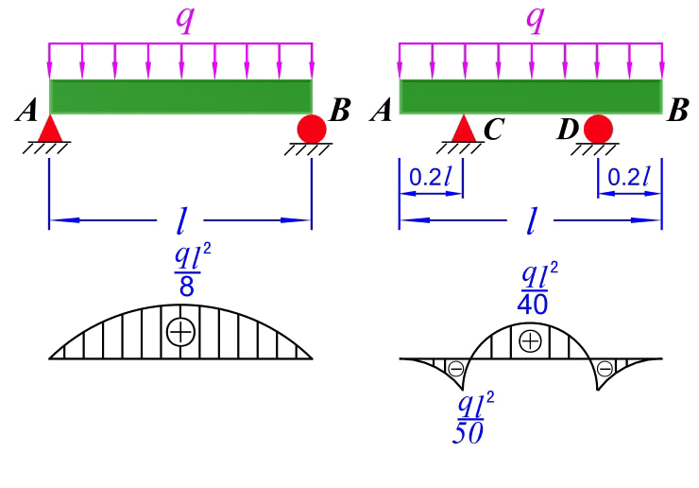
合力安排支座：

合力布置载：
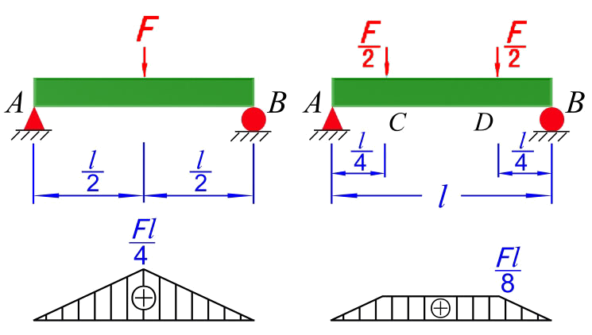

改变载荷位置：
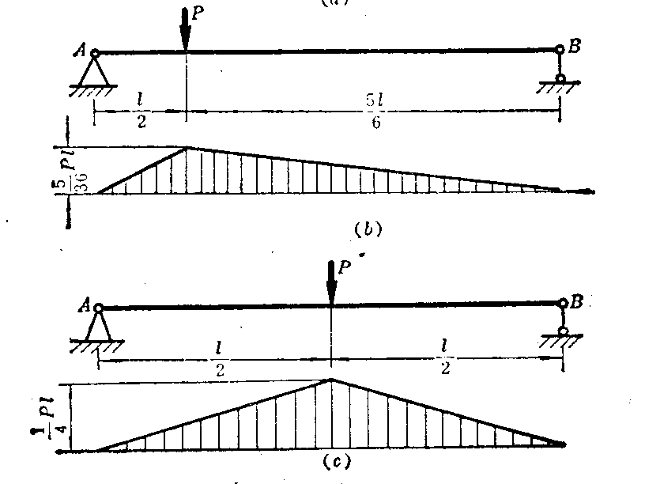

故齿轮安装时常靠近一端轴承，可提高梁弯曲度。
（2）、提高$W_{Z}$

工字钢或槽钢优于环形 ，环形优于矩形，矩形优于圆形。
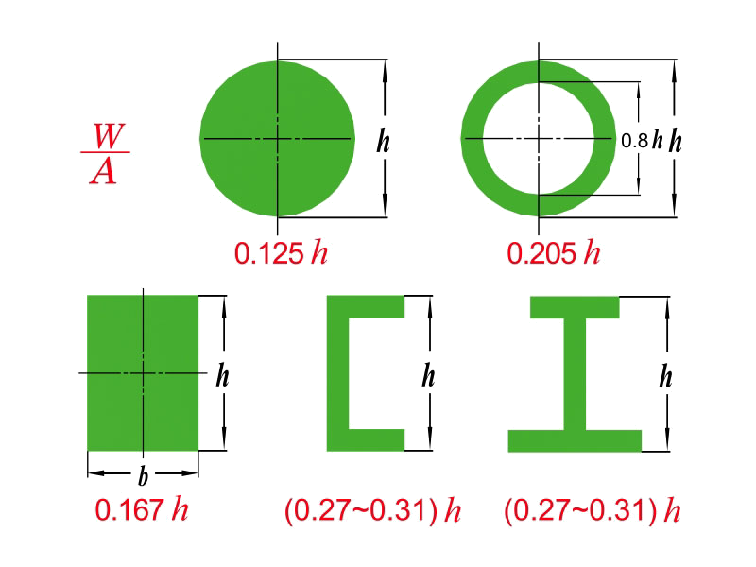

（3）、等强度梁
阶梯轴 汽车板弹簧
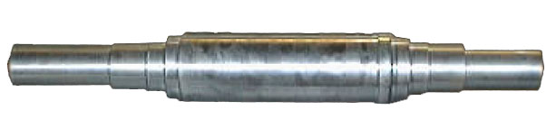
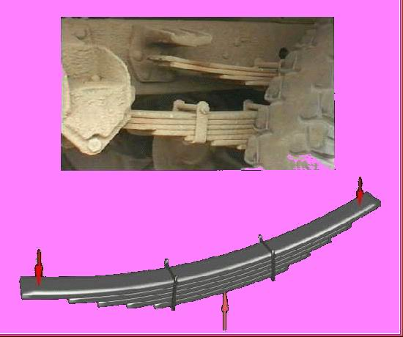

6．压杆稳定
如图3－48的压杆，由于细长轴受轴向压力作用，虽然压力很小，但可能不能保持原有的平衡状态而突然变弯，称为压杆失稳。
三、课堂小结
弯曲变形概念，弯曲内力计算，弯曲应力计算和提高粱弯曲强度措施
四、作业
练习册
课本 P75思考题 6,7

